2 重力势能
[学习目标]
1.认识重力做功与物体运动路径无关的特点.2.理解重力势能及重力做功与重力势能变化的关系.3.知道重力势能具有相对性，知道重力势能是物体和地球所组成的系统所共有的.4.理解弹性势能的概念，知道影响弹性势能大小的相关因素.

一、重力做的功
1.重力所做的功W_{G}＝mgΔh，Δh指初位置与末位置的高度差.
2.重力做功的特点：物体运动时，重力对它做的功只跟它的起点和终点的位置有关，而跟物体运动的路径无关.
二、重力势能
1.重力势能.
(1)表达式：E_{p}＝mgh.
(2)单位：焦耳；符号：J.
2.重力做功与重力势能之间的关系：W_{G}＝E_{p1}－E_{p2}.
(1)当物体由高处运动到低处时，重力做正功，重力势能减小；即W_{G}＞0，E_{p1}＞E_{p2}.
(2)当物体由低处运动到高处时，重力做负功，重力势能增加；即W_{G}＜0，E_{p1}＜E_{p2}.
3.重力势能的系统性
重力势能是地球与物体所组成的“系统”所共有的，而不是地球上的物体单独具有的.
三、重力势能的相对性
1.参考平面：物体的重力势能总是相对于某一水平面来说的，这个水平面叫作参考平面，在参考平面上物体的重力势能取为0.
2.重力势能的相对性：E_{p}＝mgh中的h是物体重心相对参考平面的高度.选择不同的参考平面，物体重力势能的数值是不同的，但重力势能的差值相同.(后两空选填“相同”或“不同”)
3.物体在参考平面上方，重力势能为正值；物体在参考平面下方，重力势能为负值.
四、弹性势能
1.定义：发生弹性形变的物体的各部分之间，由于有弹力的相互作用而具有的势能，叫弹性势能.
2.影响弹性势能的因素
(1)弹性势能跟形变大小有关：同一弹簧，形变大小越大，弹簧的弹性势能就越大.
(2)弹性势能跟劲度系数有关：不同的弹簧发生同样大小的形变，劲度系数越大，弹性势能越大.
3.势能也叫位能，与相互作用的物体的相对位置有关.重力势能是由地球和地面上物体的相对位置决定的，弹性势能是由发生弹性形变的物体各部分的相对位置决定的.
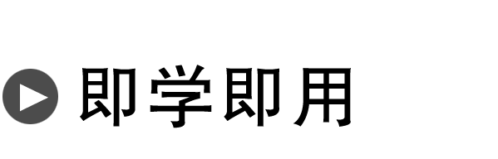
1.判断下列说法的正误.
(1)重力做功一定与路径无关，只与初、末位置的高度差有关.( √ )
(2)重力势能E_{p1}＝2 J，E_{p2}＝－3 J，则E_{p1}与E_{p2}方向相反.( × )
(3)重力做功W_{G}＝－20 J时，物体的重力势能减小20 J.( × )
(4)同一弹簧长度不同时，弹性势能一定不同.( × )
(5)弹性势能与弹簧的形变量和劲度系数有关.( √ )
2.质量为m的物体(可视为质点)从地面上方H高处由静止释放，落在地面后出现一个深度为h的坑，如图1所示，重力加速度为g，在此过程中，重力对物体做功为______，重力势能______(填“减少”或“增加”)了______.
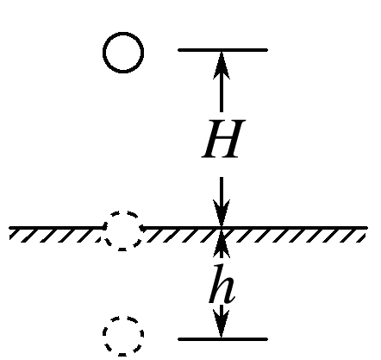
图1
答案 mg(H＋h) 减少 mg(H＋h)

一、重力做的功
导学探究
如图2所示，一个质量为m的物体，从高度为h₁的位置A分别按下列三种方式运动到高度为h₂的位置B，在这个过程中，思考并讨论以下问题：
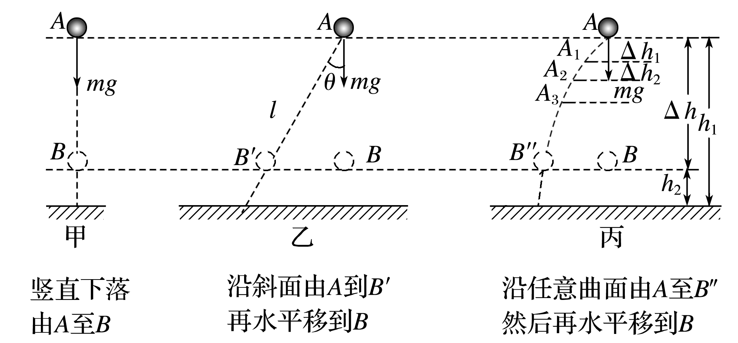
图2
(1)求出图甲情形中重力做的功；
(2)求出图乙情形中重力做的功；
(3)求出图丙情形中重力做的功；
(4)重力做功有什么特点？
答案 (1)甲中W_{G}＝mgΔh＝mgh₁－mgh₂
(2)乙中W_{AB′}＝mglcos θ＝mgΔh＝mgh₁－mgh₂
W_{B′B}＝0
故W_{AB}＝mgΔh＝mgh₁－mgh₂
(3)丙中把整个路径AB″分成许多很短的间隔AA₁、A₁A₂…，由于每一段都很小，每一小段都可以近似地看成一段倾斜的直线，设每段小斜线的高度差分别为Δh₁、Δh₂…，则物体通过每段小斜线时重力做的功分别为mgΔh₁、mgΔh₂….
W_{AB″}＝mgΔh₁＋mgΔh₂＋…＝mg(Δh₁＋Δh₂＋…)＝mgΔh
W_{B″B}＝0
故W_{AB}＝mgΔh＝mgh₁－mgh₂.
(4)物体运动时，重力对它做的功只跟它的起点和终点的位置有关，而跟物体运动的路径无关.
知识深化
1.重力做功大小只与重力和物体高度变化有关，与受到的其他力及运动状态均无关.
2.物体下降时重力做正功，物体上升时重力做负功.
3.重力做功的特点可推广到任一恒力的功，即恒力做功的特点是：与具体路径无关，而跟初、末位置有关.
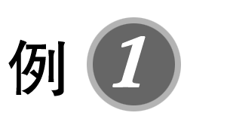如图3所示，质量为m的小球从高为h处的斜面上的A点滚下，经过水平面BC后，再滚上另一斜面，当它到达$\frac{h}{4}$的D点时，速度为零，在这个过程中，重力做功为(重力加速度为g)( )
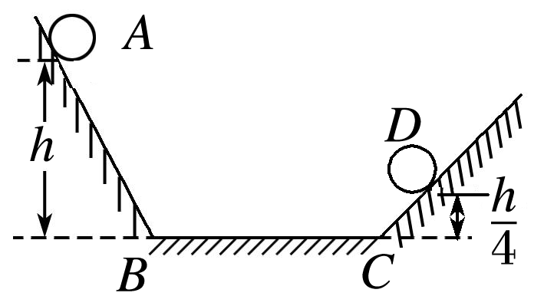
图3
A.$\frac{mgh}{4}$ B.$\frac{3mgh}{4}$ C.mgh D.0
答案 B
解析 解法一 分段法.
小球由A→B，重力做正功W₁＝mgh
小球由B→C，重力做功为0，
小球由C→D，重力做负功W₂＝－mg·$\frac{h}{4}$
故小球由A→D全过程中重力做功
W_{G}＝W₁＋W₂＝mg$\left(\begin{matrix}h－\frac{h}{4}\end{matrix}\right)$＝$\frac{3}{4}$mgh，B正确.
解法二 全过程法.
全过程，小球的高度差为h₁－h₂＝$\frac{3}{4}$h，故W_{G}＝$\frac{3}{4}$mgh，B正确.
计算重力做功时，找出初、末位置的高度差h，直接利用公式W_{G}＝mgh即可，无需考虑中间的复杂运动过程.
二、重力势能
导学探究
如图4所示，质量为m的物体自高度为h₂的A处下落至高度为h₁的B处(重力加速度为g).求下列两种情况下，重力做的功和重力势能的变化量，并分析它们之间的关系.
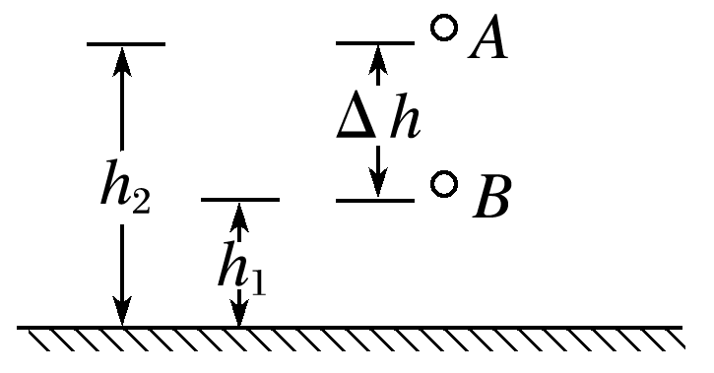
图4
(1)以地面为零势能参考面；
(2)以B处所在的高度为零势能参考面.
答案 (1)重力做的功W_{G}＝mgΔh＝mg(h₂－h₁)，选地面为零势能参考面，E_{pA}＝mgh₂，E_{pB}＝mgh₁，重力势能的变化量ΔE_{p}＝mgh₁－mgh₂＝－mgΔh.
(2)以B处所在的高度为零势能参考面，重力做功W_{G}＝mgΔh＝mg(h₂－h₁).物体的重力势能E_{pA}＝mg(h₂－h₁)＝mgΔh，E_{pB}＝0，重力势能的变化量ΔE_{p}＝0－mgΔh＝－mgΔh.
综上两次分析可见W_{G}＝－ΔE_{p}，即重力做的功等于重力势能的变化量的负值，而且重力势能的变化与零势能参考面的选取无关.
知识深化
1.重力做功与重力势能变化的关系
W_{G}＝E_{p1}－E_{p2}＝－ΔE_{p}
(1)当物体由高处运动到低处时，重力做正功，重力势能减少，重力势能的减少量等于重力所做的功.
(2)当物体由低处运动到高处时，重力做负功(物体克服重力做功)，重力势能增加，重力势能的增加量等于物体克服重力所做的功.
2.重力势能的相对性
物体的重力势能总是相对于某一水平参考面，选不同的参考面，物体重力势能的数值是不同的.故在计算重力势能时，必须首先选取参考平面.
注意：参考平面的选择具有任意性，但重力势能的变化量具有绝对性，即物体的重力势能的变化量与参考平面的选取无关.
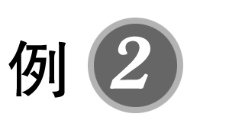下列关于重力势能的说法正确的是( )
A.物体的位置一旦确定，它的重力势能的大小也随之确定
B.物体与零势能面的距离越大，它的重力势能也越大
C.一个物体的重力势能从－5 J变化到－3 J，重力势能增加了
D.在地面上的物体具有的重力势能一定等于零
答案 C
解析 物体的重力势能与参考平面的选取有关，同一物体在同一位置相对不同的参考平面的重力势能不同，A选项错；物体在零势能面以上，距零势能面的距离越大，重力势能越大，物体在零势能面以下，距零势能面的距离越大，重力势能越小，B选项错；重力势能的正、负号表示大小，－5 J的重力势能小于－3 J的重力势能，C选项对；只有选地面为零势能面时，地面上的物体的重力势能才为零，否则不为零，D选项错.
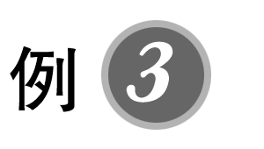如图5所示，桌面距地面的高度为0.8 m，一物体(可看成质点)质量为2 kg，放在桌面上方0.4 m的支架上，则：(g取9.8 m/s²)
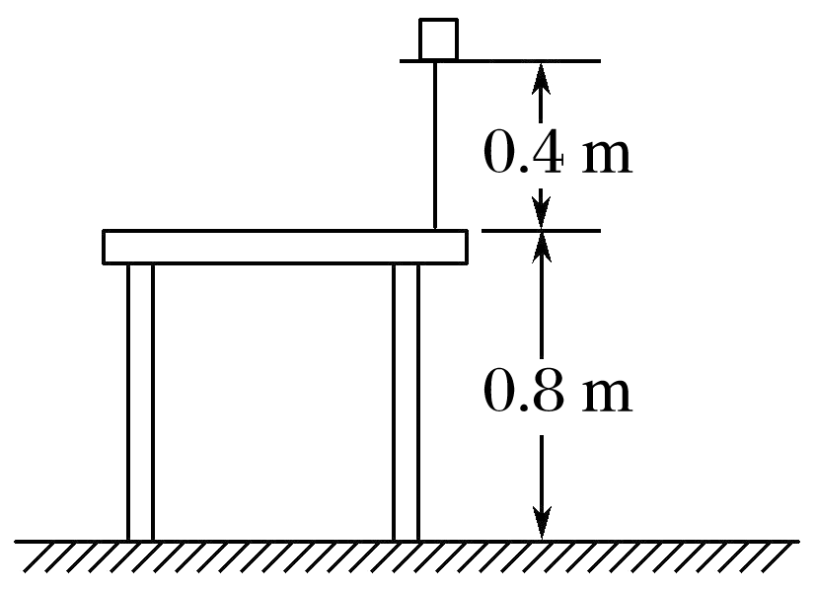
图5
(1)以桌面为参考平面，计算物体具有的重力势能，并计算物体由支架下落到地面过程中重力势能的减少量；
(2)以地面为参考平面，计算物体具有的重力势能，并计算物体由支架下落到地面过程中重力势能的减少量；
(3)比较以上计算结果，说明什么问题？
答案 (1)7.84 J 23.52 J (2)23.52 J 23.52 J (3)见解析
解析 (1)以桌面为参考平面，物体距参考平面的高度为h₁＝0.4 m，
因而物体具有的重力势能为
E_{p1}＝mgh₁＝2×9.8×0.4 J＝7.84 J
物体落至地面时，物体的重力势能为
E_{p2}＝mgh₂＝2×9.8×(－0.8) J＝－15.68 J
因此物体在此过程中的重力势能减少量为
ΔE_{p}＝E_{p1}－E_{p2}＝7.84 J－(－15.68) J＝23.52 J
(2)以地面为参考平面，物体距参考平面的高度为
h₁′＝(0.4＋0.8) m＝1.2 m，因而物体具有的重力势能为
E_{p1}′＝mgh₁′＝2×9.8×1.2 J＝23.52 J
物体落至地面时，物体的重力势能为E_{p2}′＝0
在此过程中，物体的重力势能减少量为
ΔE_{p}′＝E_{p1}′－E_{p2}′＝23.52 J－0＝23.52 J；
(3)通过上面的计算，说明重力势能是相对的，它的大小与参考平面的选择有关，而重力势能的变化量是绝对的，它与参考平面的选择无关.
重力势能变化多少是由重力做功的多少来度量的，与物体除重力外是否还受其他力作用以及除重力做功外是否还有其他力做功等因素均无关.
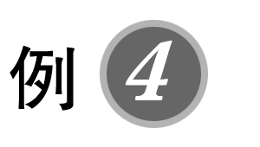在水平地面上平铺n块砖，每块砖的质量均为m，厚度均为h，如图6所示，若将砖一块一块地竖直叠放起来，在此过程中，重力做多少功？重力势能如何变化，变化了多少？(重力加速度为g)
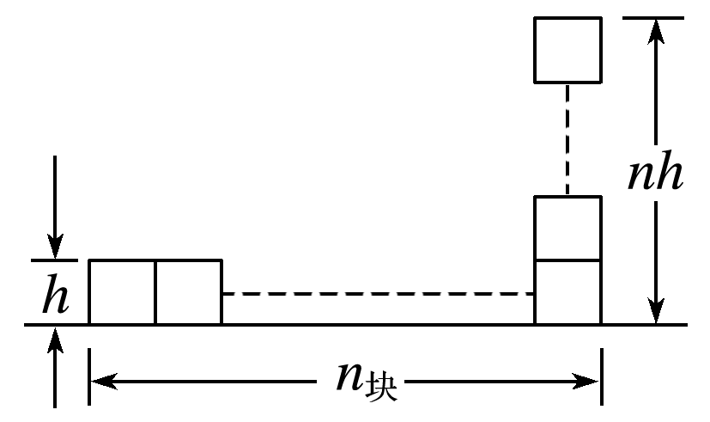
图6
答案 －()mgh 重力势能增加 增加了()mgh
解析 砖由平放在地面上到把它们一块块地竖直叠放起来，克服重力所做的功等于砖增加的重力势能；
取n块砖整体为研究对象，原来整体重心距地面高度为$\frac{h}{2}$，叠放起来后整体重心距地面高度为$\frac{1}{2}$nh，
W_{G}＝nmgΔh＝nmg$\left(\begin{matrix}\frac{1}{2}h－\frac{1}{2}nh\end{matrix}\right)$＝－()mgh
重力做负功，重力势能增加，增加了()mgh.
三、弹性势能
导学探究
如图7所示，物体与弹簧相连，物体在O点时弹簧处于原长，把物体向右拉到A处静止释放，物体会由A向A′运动，A、A′关于O点对称，则：
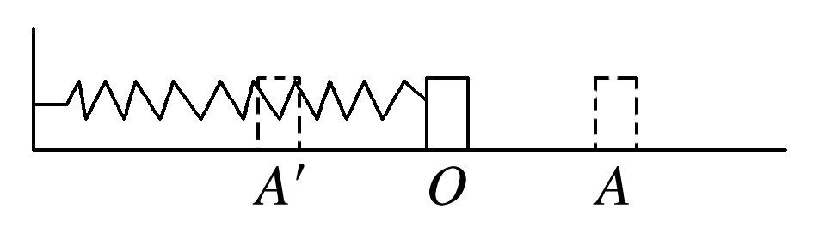
图7
(1)物体由A向O运动的过程中，弹力做什么功？弹性势能如何变化？
(2)物体由O向A′运动的过程中，弹力做什么功？弹性势能如何变化？
(3)在A、A′处弹性势能有什么关系？
答案 (1)正功 减少 (2)负功 增加 (3)相等
知识深化
1.对弹性势能的理解
(1)弹性势能的产生原因
(2)(弹簧)弹性势能的影响因素
2.弹力做功与弹性势能变化的关系
(1)关系：弹力做正功时，弹性势能减少，弹力做负功时，弹性势能增加，并且弹力做多少功，弹性势能就减少多少.
(2)表达式：W_{弹}＝－ΔE_{p}＝E_{p1}－E_{p2}.
3.注意：(1)弹力做功和重力做功一样，也和路径无关，弹性势能的变化只与弹力做功有关.
(2)一般地来说，弹簧为原长时弹性势能为零，所以弹簧伸长时和弹簧压缩时弹性势能都增加，且伸长量和压缩量相同时，弹性势能相同.
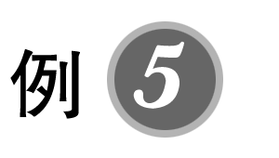(2018·中山一中期末)如图8所示，轻弹簧下端系一重物，O点为其平衡位置(即重力和弹簧弹力大小相等的位置)，今用手向下拉重物，第一次把它直接拉到A点，弹力做功为W₁，第二次把它拉到B点后再让其回到A点，弹力做功为W₂，弹簧始终在弹性限度内，则这两次弹力做功的关系为( )
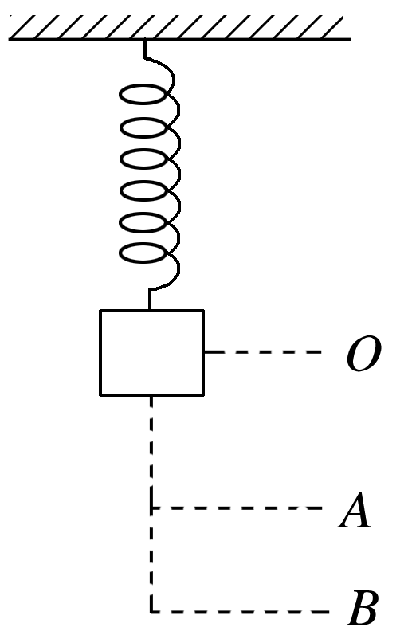
图8
A.W₁<W₂ B.W₁＝2W₂
C.W₂＝2W₁ D.W₁＝W₂
答案 D
解析 弹力做功与路径无关，只与初、末位置有关，两次初、末位置相同，故W₁＝W₂，D正确.

1.(重力做功的特点)如图9所示，一位小朋友在同一高度分别沿两种滑梯滑到水平地面上，此过程中( )
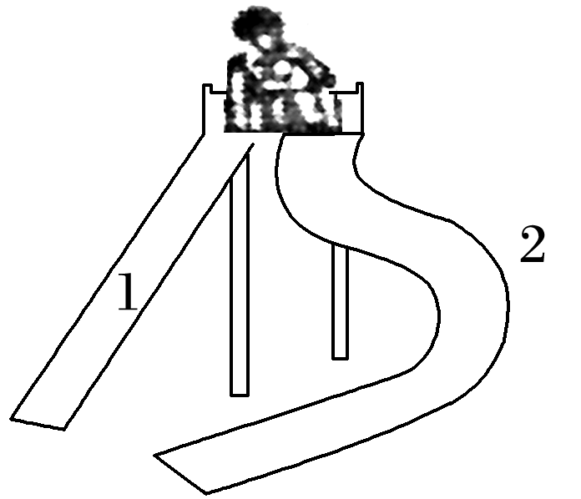
图9
A.沿滑梯1重力做功最大
B.沿滑梯2重力做功最大
C.沿滑梯1和2重力做功相等
D.条件不足不能判断
答案 C
2.(重力势能的理解)关于重力势能，下列说法正确的是( )
A.重力势能是地球和物体共同具有的，而不是物体单独具有的
B.处在同一高度的物体，具有的重力势能相同
C.重力势能是标量，不可能有负值
D.浮在海面上的小船的重力势能一定为零
答案 A
解析 重力势能具有系统性，重力势能是物体与地球共有的，故A正确；重力势能等于mgh，其中h是相对于参考平面的高度，参考平面不同，h不同，另外质量也不一定相同，故处在同一高度的物体，其重力势能不一定相同，选项B错误；重力势能是标量，但有正负，负号表示物体在参考平面的下方，故C错误；零势能面的选取是任意的，并不一定选择海平面为零势能面，故浮在海面上的小船的重力势能不一定为零，选项D错误.
3.(重力势能及重力势能的变化)(2018·孝感八校教学联盟高一下学期期末联考)质量为m的小球，从离桌面H高处由静止下落，桌面离地面高度为h，重力加速度为g，如图10所示，若以桌面为参考平面，那么小球落地时的重力势能及整个下落过程中重力势能的变化分别为( )
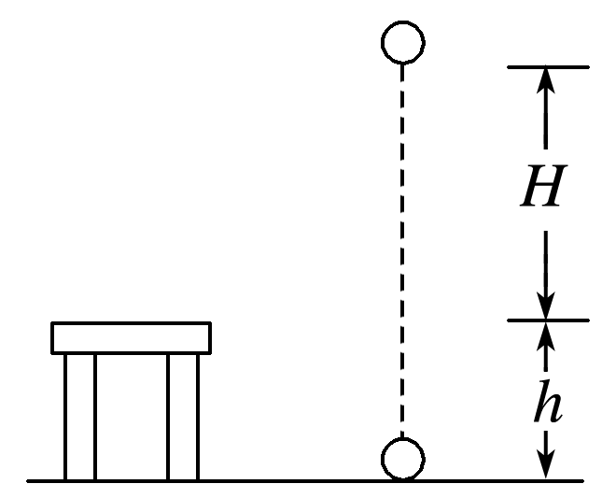
图10
A.mgh，减少mg(H－h)
B.mgh，增加mg(H＋h)
C.－mgh，减少mg(H＋h)
D.－mgh，增加mg(H－h)
答案 C
4.(重力做功的计算)如图11所示，质量为60 kg的某运动员在做俯卧撑运动，运动过程中可将她的身体视为一根直棒.已知重心在c点，其垂线与脚、两手连线中点间的距离Oa、Ob分别为0.9 m和0.6 m.若她在1 min内做了30个俯卧撑，每次肩部上升的距离均为0.4 m，则克服重力做的功和相应的功率约为( )
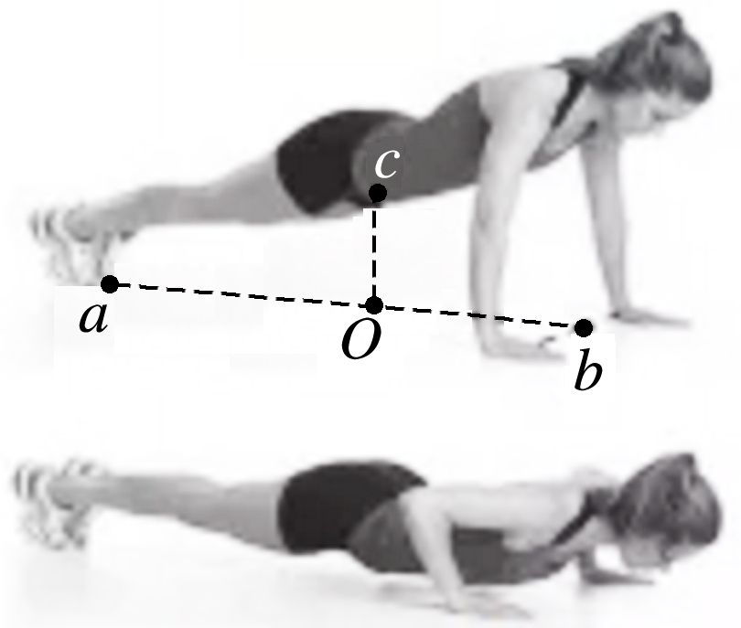
图11
A.430 J,7 W B.4 300 J,70 W
C.720 J,12 W D.7 200 J,120 W
答案 B
解析 设每次俯卧撑中，运动员重心变化的高度为h，由几何关系可得，$\frac{h}{0.4}$＝$\frac{0.9}{0.9＋0.6}$，即h＝0.24 m.一次俯卧撑中，克服重力做功W＝mgh＝60×9.8×0.24 J＝141.12 J，所以1 min内克服重力做的总功为W_{总}＝NW＝4 233.6 J，功率P＝$\frac{W总}{t}$＝70.56 W，故选B.
5.(弹性势能的理解)关于弹簧的弹性势能，下列说法中正确的是( )
A.当弹簧变长时，它的弹性势能一定增大
B.当弹簧变短时，它的弹性势能一定减小
C.若选弹簧自然长度时的弹性势能为0，则其他长度的弹性势能均为正值
D.若选弹簧自然长度时的弹性势能为0，则伸长时弹性势能为正值，压缩时弹性势能为负值
答案 C
解析 如果弹簧原来处在压缩状态，当它变长且未恢复到原长前，它的弹性势能应该减小，当它变短时，它的弹性势能应该增大，在原长处它的弹性势能最小，A、B错；由于弹簧处于自然长度时的弹性势能最小，若选弹簧自然长度时的弹性势能为0，则其他长度时的弹性势能均为正值，C对，D错.


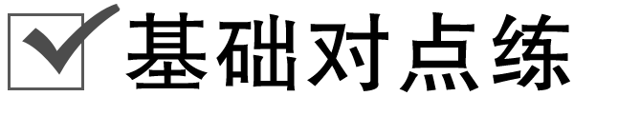
考点一 重力做功的特点
1.某游客带着孩子游泰山时，不小心将手中质量为m的皮球滑落，球从山上的位置A滚到了山脚下的位置B，高度标记如图1所示，则下列说法正确的是(重力加速度为g)( )
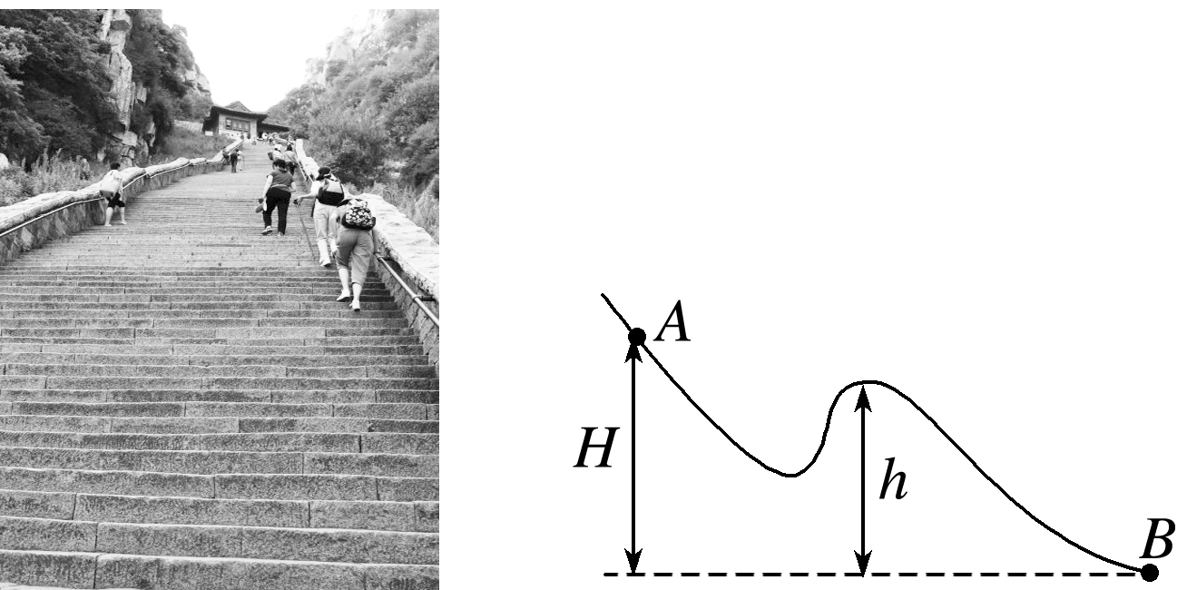
图1
A.从A到B的曲线长度不知道，无法求出此过程重力做的功
B.从A到B过程中阻力大小不知道，无法求出此过程重力做的功
C.从A到B重力做功mg(H＋h)
D.从A到B重力做功mgH
答案 D
解析 重力做功与路径无关，根据两点间的高度差即可求得重力做的功.因A、B两点间的高度差为H，则重力做功W＝mgH，D正确.
2.(多选)在高处的某一点将两个质量相等的小球以相同速率v₀分别竖直上抛和竖直下抛，下列结论正确的是(不计空气阻力)( )
A.从抛出到刚着地，重力对两球所做的功相等
B.从抛出到刚着地，重力对两球做的功都是正功
C.从抛出到刚着地，重力对两球做功的平均功率相等
D.两球刚着地时，重力的瞬时功率相等
答案 ABD
解析 从抛出点到着地点高度差相同，由W＝mgh可知，重力对两球所做的功相等，且都做正功，故A、B项正确；由于竖直上抛比竖直下抛的运动时间长，由P＝$\frac{W}{t}$，知P_{上}＜P_{下}，故C项错误；由运动学公式v²－v₀²＝2gh得出两球刚着地时速度相同，重力的瞬时功率P＝mgv相同，故D项正确.
考点二 重力势能 重力做功与重力势能变化的关系
3.下列关于重力势能的几种理解，正确的是( )
A.重力势能等于零的物体，一定不能对别的物体做功
B.放在地面上的物体，它的重力势能一定等于零
C.选取地面为参考平面，从不同高度将同一物体抛出，落地时物体的重力势能不相等
D.选取不同的参考平面，物体具有不同数值的重力势能，但在两位置重力势能之差相同
答案 D
4.一物体以初速度v竖直向上抛出，做竖直上抛运动，则物体的重力势能E_{p}－路程s图像应是下列四个图中的( )
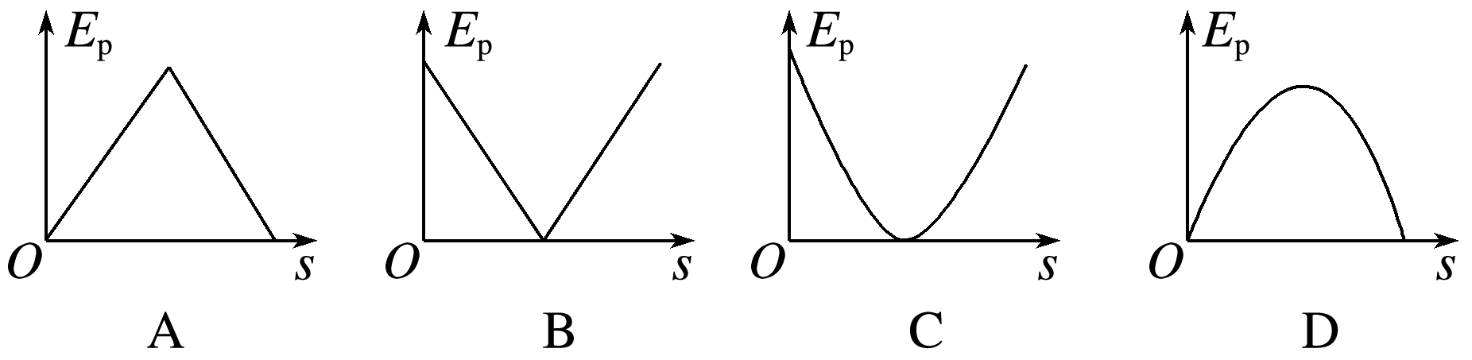
答案 A
解析 以抛出点为零势能点，则上升阶段路程为s时，克服重力做功mgs，重力势能E_{p}＝mgs，即重力势能与路程s成正比；下降阶段，物体距抛出点的高度h＝2h₀－s，其中h₀为上升的最高点与抛出点的距离，故重力势能E_{p}＝mgh＝2mgh₀－mgs，故下降阶段，随着路程s的增大，重力势能线性减小，选项A正确.
5.(多选)(2018·石室中学期末)如图2所示，质量相同的A、B两小球用长度不同的两轻绳悬于等高的O₁、O₂点，绳长L_{A}、L_{B}的关系为L_{A}>L_{B}，将轻绳水平拉直，并将小球A、B由静止开始同时释放，取释放的水平位置为零势能参考平面，则下列说法正确的是( )
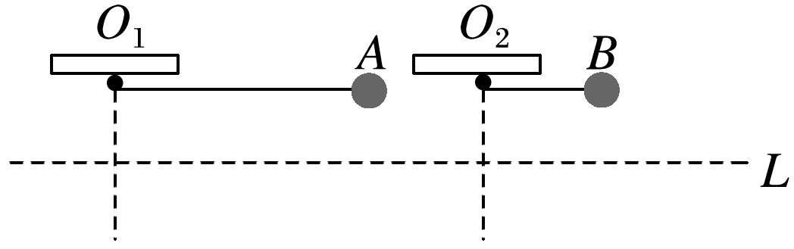
图2
A.在下落过程中，当两小球到同一水平线L上时具有相同的重力势能
B.两小球分别下落到最低点的过程中减少的重力势能相等
C.A球通过最低点时的重力势能比B球通过最低点时的重力势能大
D.A、B两小球只要在相同的高度，它们所具有的重力势能就相等
答案 AD
解析 下落过程中，当两小球到同一水平线L上时，因它们的质量相同，则具有相同的重力势能，故A正确；根据重力势能的变化与重力及下落的高度有关知两小球分别下落到最低点的过程中减少的重力势能不相等，故B错误；取释放的水平位置为零势能参考平面，则根据重力势能的定义知，A球通过最低点时的重力势能比B球通过最低点时的重力势能小，故C错误；两小球只要在相同的高度，它们所具有的重力势能就相等，故D正确.
6.(多选)物体在运动过程中，克服重力做功100 J，则以下说法正确的是( )
A.物体的高度一定降低了
B.物体的高度一定升高了
C.物体的重力势能一定是100 J
D.物体的重力势能一定增加100 J
答案 BD
解析 克服重力做功，即重力做负功，重力势能增加，高度升高，克服重力做多少功，重力势能就增加多少，但重力势能是相对的，增加100 J的重力势能，并不代表现在的重力势能就是100 J，故B、D正确，A、C错误.
7.如图3所示，质量为m的小球，用一长为l的细线悬于O点，将悬线拉直成水平状态，并给小球一个竖直向下的速度让小球向下运动，O点正下方D处有一钉子，小球运动到B处时会以D为圆心做圆周运动，并经过C点，若已知OD＝$\frac{2}{3}$l，重力加速度为g，则小球由A点运动到C点的过程中( )
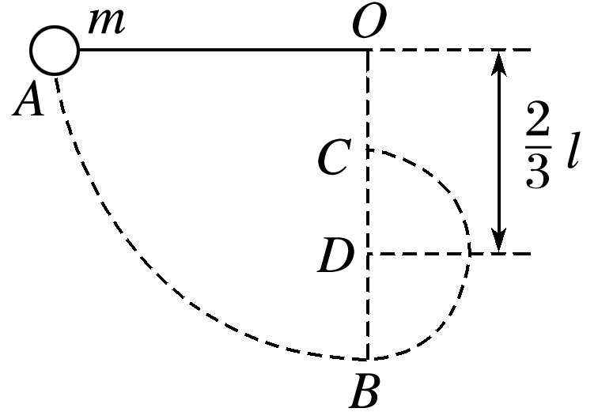
图3
A.重力做功$\frac{1}{3}$mgl，重力势能减少$\frac{1}{3}$mgl
B.重力做功$\frac{5}{3}$mgl，重力势能减少$\frac{5}{3}$mgl
C.重力做功$\frac{2}{3}$mgl，重力势能减少$\frac{2}{3}$mgl
D.重力做功$\frac{1}{3}$mgl，重力势能增加$\frac{1}{3}$mgl
答案 A
解析 小球由A点运动到C点的过程中，小球下落的高度为h＝$\frac{1}{3}$l，故重力做功W_{G}＝mgh＝$\frac{1}{3}$mgl，重力做正功，重力势能减少$\frac{1}{3}$mgl，选项A正确.
考点三 弹力做功与弹性势能
8.(多选)图4甲是玩家玩“蹦极”游戏的图片，玩家将一根长为AB的弹性绳子的一端系在身上，另一端固定在跳台，然后从跳台跳下，图乙是玩家到达最低点时的情况，其中AB为弹性绳子的原长，C点是弹力等于重力的位置，D点是玩家所到达的最低点，对于玩家离开跳台至最低点的过程中，下列说法正确的是( )
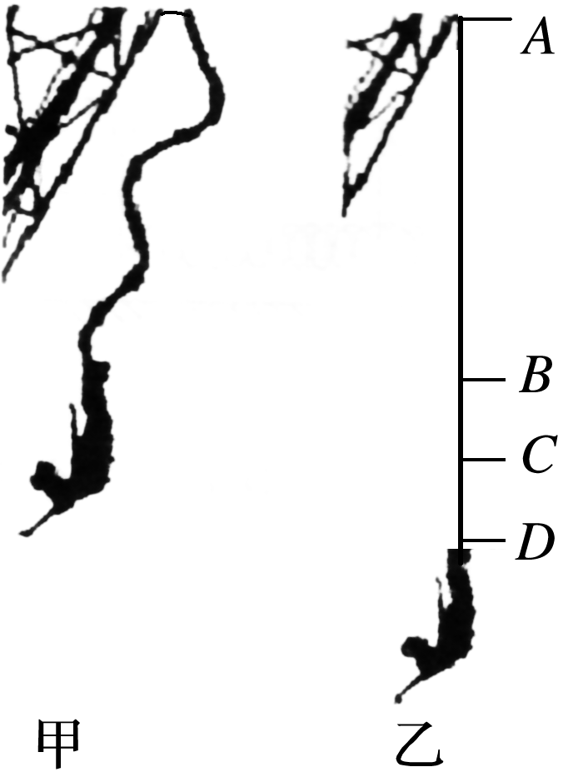
图4
A.重力对玩家一直做正功
B.玩家的重力势能一直减小
C.玩家通过B点之后，绳子具有弹性势能
D.从A到D，弹性绳子的弹性势能一直增加
答案 ABC
解析 整个过程中，重力一直做正功，玩家的重力势能一直减小；玩家从高空落下到弹性绳子达到原长过程中，弹性绳子不做功，此后弹性绳子一直做负功，弹性势能一直增加.
9.(2018·淄博实验中学期末)如图5所示，质量相等的两木块中间连有一竖直弹簧，今用力F缓慢向上提A，直到B恰好离开地面.开始时木块A静止在弹簧上面.设开始时弹簧的弹性势能为E_{p1}，B刚要离开地面时，弹簧的弹性势能为E_{p2}，则关于E_{p1}、E_{p2}的大小关系及弹性势能的变化ΔE_{p}，下列说法中正确的是( )
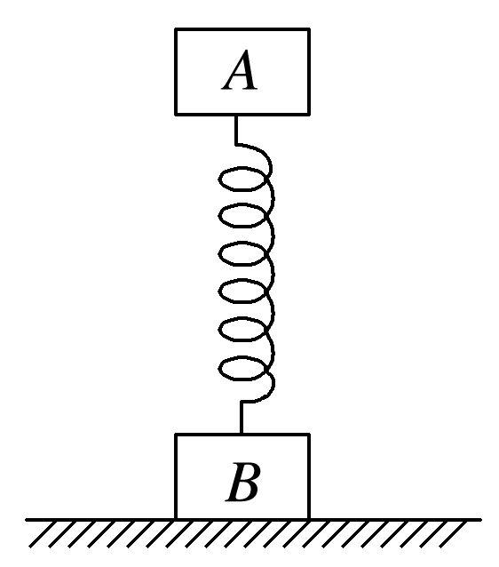
图5
A.E_{p1}＝E_{p2} B.E_{p1}＞E_{p2}
C.ΔE_{p}＞0 D.ΔE_{p}＜0
答案 A
解析 开始时弹簧形变量为x₁，有kx₁＝mg，设B刚要离开地面时弹簧形变量为x₂，有kx₂＝mg，可知x₁＝x₂，所以E_{p1}＝E_{p2}，ΔE_{p}＝0，A正确，B、C、D错误.
10.(多选)如图6所示，一轻弹簧一端固定于O点，另一端系一重物，将重物从与悬点O在同一水平面且使弹簧保持原长的A点无初速度释放，让它自由摆下，不计空气阻力，在重物由A点摆向最低点B的过程中( )
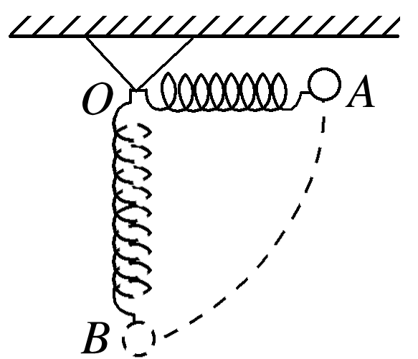
图6
A.重力做正功，弹力不做功
B.重力做正功，弹力做负功，弹性势能增加
C.若用与弹簧原长相等的不可伸长的细绳代替弹簧后，重力做正功，弹力不做功
D.若用与弹簧原长相等的不可伸长的细绳代替弹簧后，重力做功不变，弹力不做功
答案 BC
解析 用不可伸长的细绳拴住重物向下摆动时，重力做正功，弹力不做功，C对；用弹簧拴住重物向下摆动时，弹簧要伸长，重物轨迹不是圆弧，弹力做负功，弹性势能增加，重力做正功，且做功多，所以A、D错，B对.
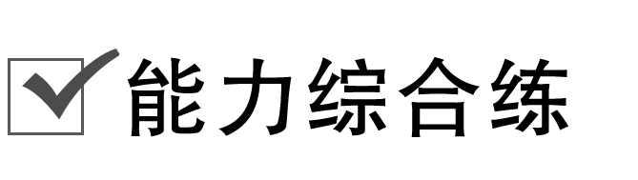
11.如图7所示，物体A的质量为m，A的上端连接一个竖直轻弹簧，弹簧原长为L₀，劲度系数为k，整个系统置于水平地面上，现将弹簧上端B缓慢地竖直向上提起，B点上移距离为L，此时物体A也已经离开地面，则下列说法中正确的是(重力加速度为g)( )
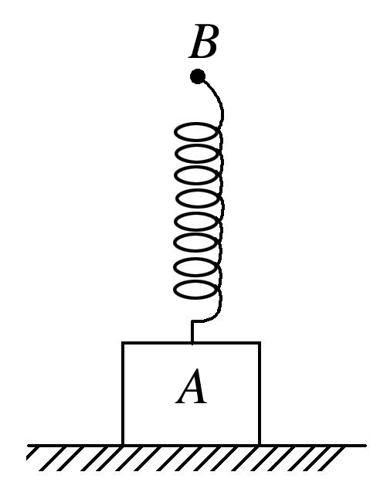
图7
A.提弹簧的力对系统做功为mgL
B.物体A的重力势能增加mgL
C.物体A的重力势能增加mg(L－L₀)
D.物体A的重力势能增加mg$\left(\begin{matrix}L－\frac{mg}{k}\end{matrix}\right)$
答案 D
解析 将弹簧上端B缓慢地竖直向上提起，由于开始时有支持力，故拉力先小于mg，物体离地后等于mg，拉力作用点的位移为L，故提弹簧的力对系统做功小于mgL，故A错误；B点上移距离为L，弹簧伸长量为ΔL＝$\frac{mg}{k}$，故A上升的高度为L－ΔL，所以物体A的重力势能增加mg$\left(\begin{matrix}L－\frac{mg}{k}\end{matrix}\right)$，故B、C错误，D正确.
12.一根长为2 m、重为200 N的均匀直木杆放在水平地面上，现将它的一端缓慢地从地面抬高0.5 m，另一端仍放在地面上，则所需做的功为( )
A.50 J B.100 J
C.200 J D.400 J
答案 A
解析 由几何关系可知，杆的重心上升了h＝$\frac{0.5}{2}$ m＝0.25 m，故克服重力做功W_{G}＝mgh＝200×0.25 J＝50 J，外力做的功等于克服重力做的功，即所需做的功为50 J，选项A正确，B、C、D错误.
13.如图8所示，一质量为m、长度为l的均匀柔软细绳PQ竖直悬挂.用外力将绳的下端Q缓慢地竖直向上拉起至M点，M点与绳的上端P相距$\frac{1}{3}$l.重力加速度大小为g.在此过程中，绳的重力势能增加( )
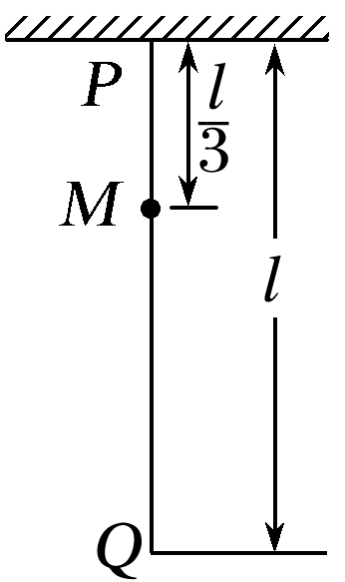
图8
A.$\frac{1}{9}$mgl B.$\frac{1}{6}$mgl
C.$\frac{1}{3}$mgl D.$\frac{1}{2}$mgl
答案 A
解析 由题意可知，PM段细绳的重力势能不变，MQ段细绳的重心升高了$\frac{l}{6}$，则重力势能增加ΔE_{p}＝$\frac{2}{3}$mg·$\frac{l}{6}$＝$\frac{1}{9}$mgl，故选项A正确，B、C、D错误.
14.如图9甲所示，一滑块沿光滑的水平面向左运动，与轻弹簧接触后将弹簧压缩到最短，然后反向弹回，弹簧始终处在弹性限度内，图乙为测得的弹簧的弹力与弹簧压缩量之间的关系图像，则弹簧的压缩量由8 cm变为4 cm时，弹簧所做的功以及弹性势能的变化量分别为( )
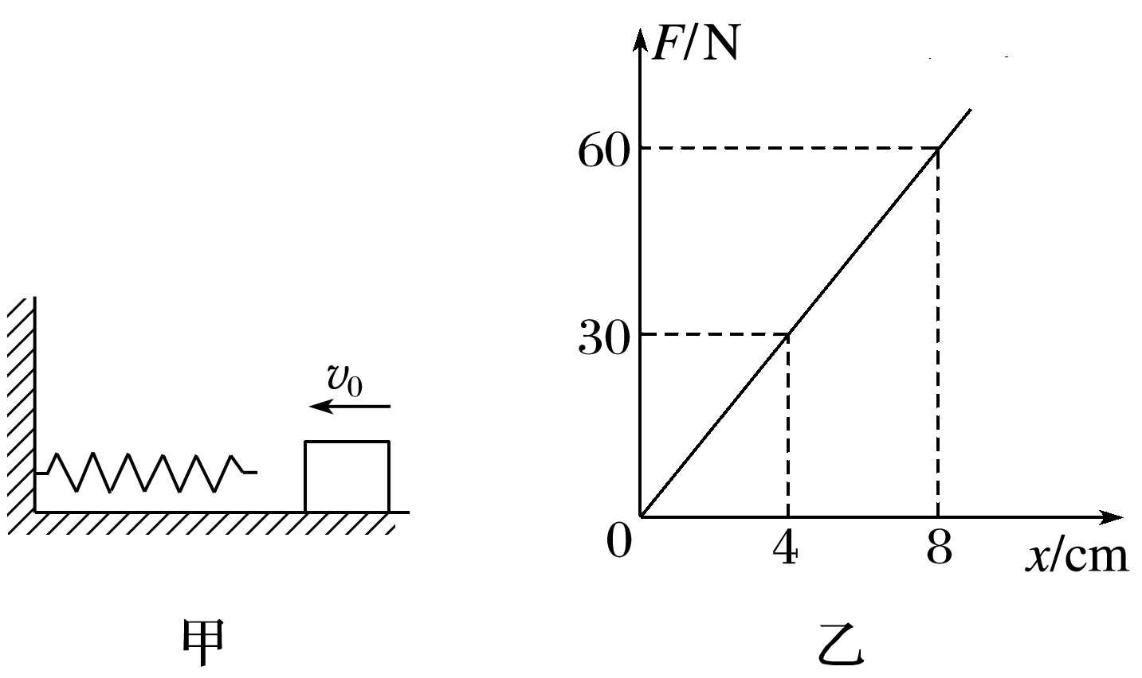
图9
A.3.6 J、－3.6 J B.－3.6 J、3.6 J
C.1.8 J、－1.8 J D.－1.8 J、1.8 J
答案 C
解析 F－x图像与x轴围成的面积表示弹力做的功，W＝$\frac{1}{2}$×0.08×60 J－$\frac{1}{2}$×0.04×30 J＝1.8 J，根据W＝－ΔE_{p}知，弹性势能的变化量为－1.8 J，C正确.

15.(2018·高邮中学高一下学期期末)如图10所示，一质量为m＝2 kg的物块在大小为20 N、方向沿斜面向上的拉力F作用下，由静止沿倾角为θ＝37°的固定斜面向上运动.运动x＝10 m时，速度达到v＝6 m/s.已知g＝10 m/s²，sin 37°＝0.6，cos 37°＝0.8.求此过程中：
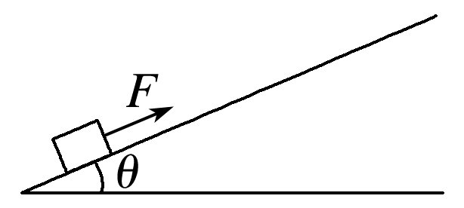
图10
(1)F对物块做的功W；
(2)物块重力势能的增量ΔE_{p}；
(3)物块克服重力做功的最大瞬时功率P.
答案 (1)200 J (2)120 J (3)72 W
解析 (1)W_{F}＝Fx＝20×10 J＝200 J
(2)物块重力势能增量：
ΔE_{p}＝mgxsin 37°＝2×10×10×0.6 J＝120 J
(3)物块克服重力做功的最大瞬时功率：
P＝|mgvcos (180°－53°)|＝72 W

